**Helles Leuchten in dunkler Zeit**

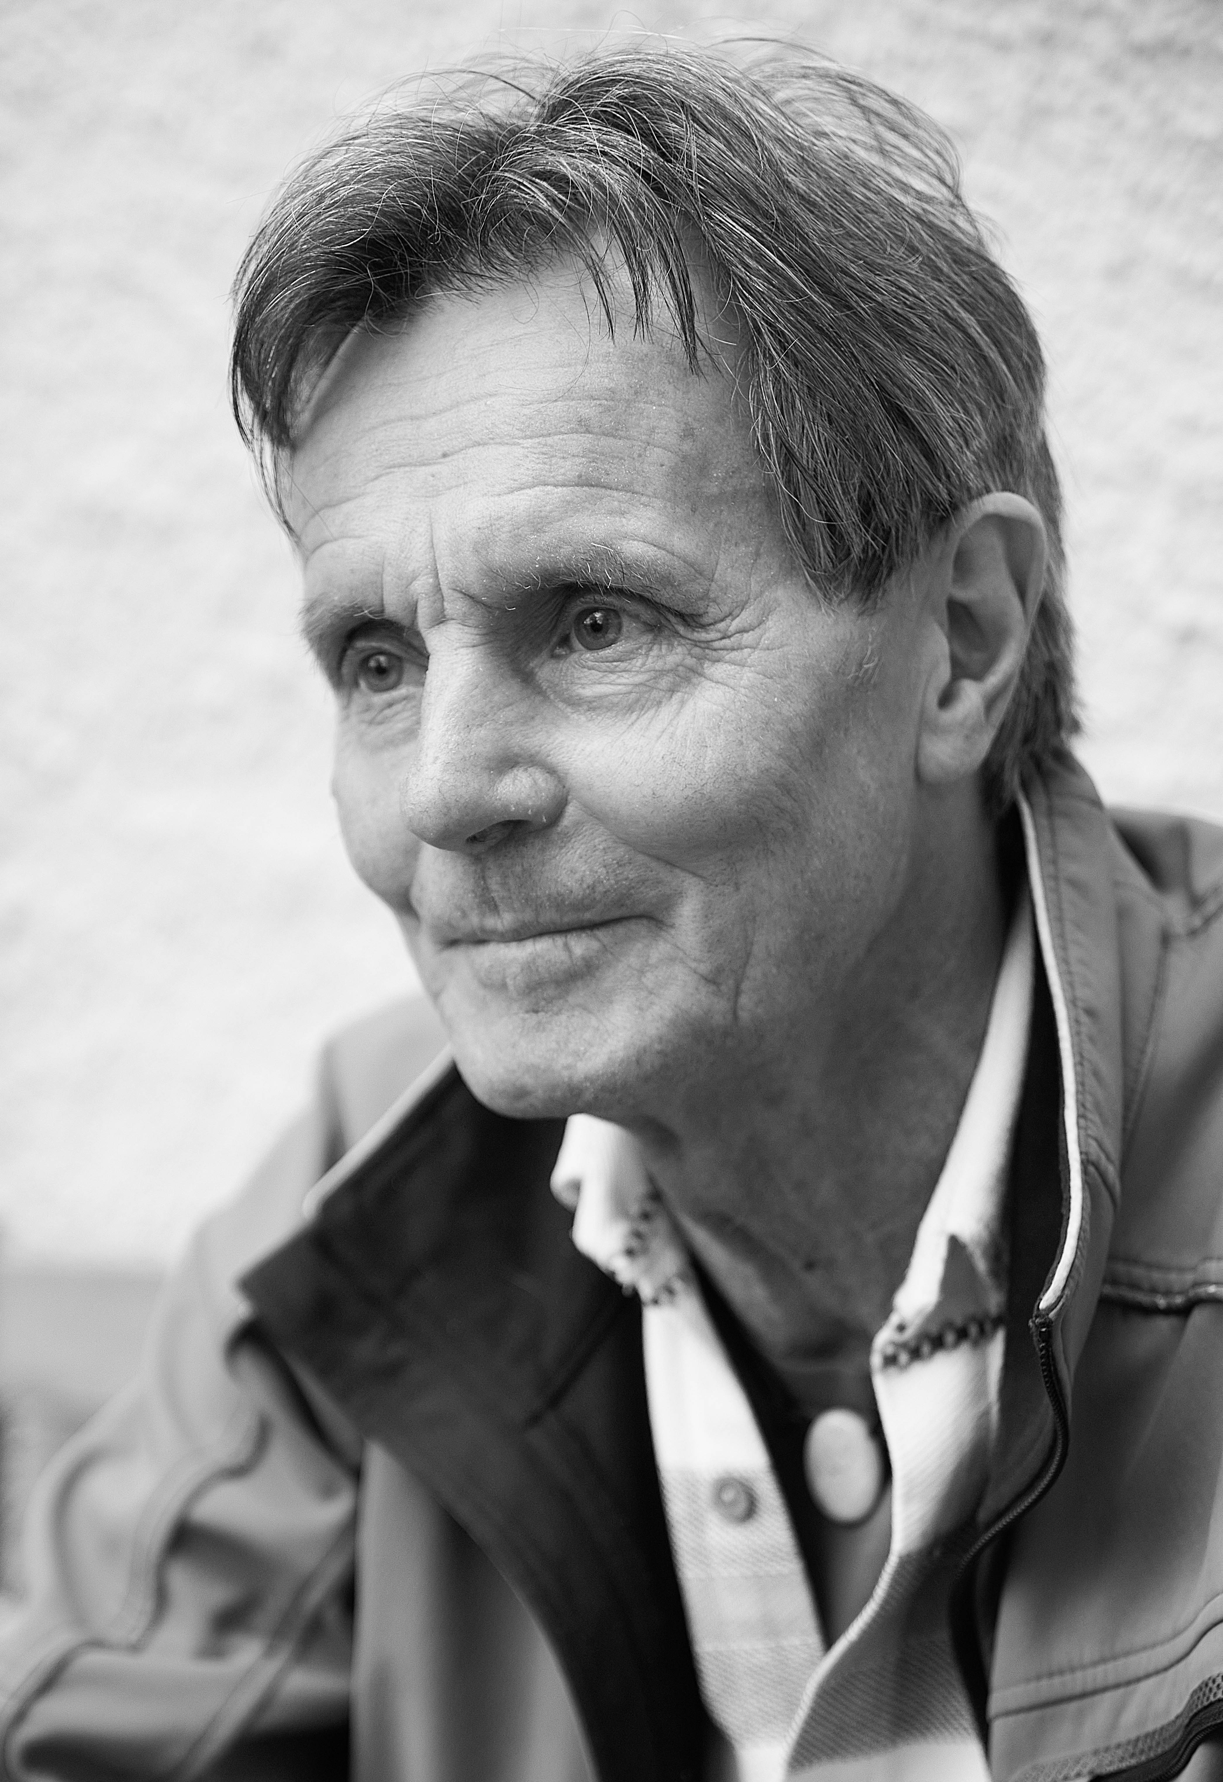Anton Zapf

Es ist schon eine gute Tradition an der Christuskirche zu Eislingen, dass am Toten- oder Ewigkeitssonntag nach dem vormittäglichen Gottesdienst um 18 Uhr eine Geistliche Abendmusik stattfindet: am Ende des Kirchenjahres. Mit bewegender Musik und verbindenden geistlichen Worten, gestaltet von Konzertorganist Anton Zapf aus München - die Zuhörerschaft konnte Zapf’ s bewegte Lebensaktivitäten im Programm nachlesen. Die geistlichen Texte gestaltete Pfarrer Rainer Kittel – z.B. Worte von Andres Gryphius, schlesischer Barockdichter: „Mein sind die Jahre nicht“ oder eine Liedstrophenbetrachtung „Ewigkeit in die Zeit, leuchte hell hinein“. Auch die aufmerksame Gemeinde wurde durch das gemeinsame gebetete Sprechen des 90. Psalms „Lehre uns bedenken, dass wir sterben müssen“ und das gemeinsame Singen des sehr bekannten Abendliedes „Der Mond ist aufgegangen“ miteingeschlossen.

Nun aber zum Musikteil des Konzertprogrammes. Anton Zapf hatte einen reichhaltigen „Blumenstrauß“ mitgebracht: Zwei gewichtige Orgelkompositionen des Leipziger Thomaskantors Johann Sebastian Bach mit bravourös dargebotenem „Präludium in A - Moll (BWV 543) anfangs und als Schlusspunkt seine „Fantasie G-Moll (BWV 542) mit ihren harmonischen außergewöhnlichen Wendungen. Daneben trug der Künstler Zapf drei ruhige Choralvorspiele, u.a. „Alle Menschen müssen sterben“ – passend zum Ewigkeitssonntag - vor den Gryphius` schen Worten.

Im Gedenkjahr des 200. Geburtstages des berühmten Romantikers Anton Bruckner (1824-1896) trug Anton Zapf gekonnt zwei Werke „Vorspiel“ und „Nachspiel“, je in d-Moll (WAB 130 und 126) vor. Aber auch in stilsicherer Registrierung – grundtönige Stimmen, oder immer mal das wohlklingende Oboen-Register –präsentierte der Orgelkünstler zwei Werke des 1950 geborenen Enjott Schneider: „Luna I“ – der „Neumond“ als Tonmalerei passend zu „Die dunkle Nacht der Seele“, dazu „Luna III“, betitelt „Mondnacht“: eine Elegie zu einem Lied des Romantikes Robert Schumann. Das Schneider’ sche Werk war gekennzeichnet von außergewöhnlichen und eigenwilligen Ton- und Melodiefolgen. Anton Zapf lernte diesen zeitgenössischen Komponisten anlässlich einer Aufführung des Schneider’ schen Werkes im Münchener Liebfrauendom kennen-und schätzen.

Insgesamt war alles Dargebotene ein würdevoller Abschluss des Kirchenjahres, bevor wir Menschen ein hoffentlich friedvolles und menschliches neues Kirchenjahr erleben können. An dieser Stelle sei aber auch besonderer Dank an Kirchengemeinderätin Ingrid Sing und den „Freundeskreis Kirchenmusik an der Christuskirche Eislingen-Ottenbach“ ausgesprochen.

INFO: D*emnächst wird die Lutherkirche in die „Evangelische Kirchengemeinde Eislingen-Ottenbach“ integriert sein im Sinne eines gemeinsamen Miteinanders. Die Weichen für die Zukunft sind gestellt! (Eckhart Naumann)*